國立臺北藝術大學研究發展處 109 學年度第 1 學期第 1 次處務會議紀錄
時間：109 年 9 月 23 日上午 10:30 地點：研發處會議室
主席：林姿瑩研發長 記錄：盧佳培出席人員：詳簽到表
壹、主席致詞： 略。
貳、各單位工作報告
- 研發長室 詳工作報告。
主席裁示：
  - 全處型業務工作仍以目前分工方式進行。
  - 投資管理小組會議、年度財務規劃報告書與校務基金績效報告書等項因屬校內分工，類此業務置研發長室管理。
  - 本處網站各組相關頁面請各業務承辦人自行更新、維護；請綜合企劃組定期檢視更新情況。
  - 從本次會議起，處會會議紀錄請置於處官網資訊公開。
- 學術發展組 詳工作報告。
主席裁示：學術發展組相關業務發展請吳玉鈴組長協助指導。
- 綜合企劃組 詳工作報告。
主席裁示：智慧創新跨域人才培育聯盟計畫待說明會後再進行校內申辦討論。
- 產學合作組 詳工作報告。
吳玉鈴組長：為達輔導目的與效果，在 DDMaker 輔導期間，可藉由紀錄或制度性方式確實掌握團隊執行狀況，以利後續創業輔導介接。
主席裁示：
  - 產學合作績優教師表揚於 12 月校務會議辦理。
  - 以創業教育計畫為基礎同步進行課程與重新建置育成輔導機制。
  - 專任助理到任後召開教學教師社群會議，媒合團隊、專任指導教師與創業顧問教師，盡快形成創業輔導團隊。

- 高等教育深耕計畫辦公室 詳工作報告。
主席裁示：
  - 雅瑜目前階段性任務結束前，聘任一位工讀生協助整理調查成果。

六、 教育部補助藝術大學辦理推廣藝術教育計畫 詳工作報告。
主席裁示：
  - 妖山混血盃宣傳影片影音未同步情形，請再確認問題解決。
  - DM 月曆頁修正請依瞬文組長提醒處理。
  - 本計畫今年是本期的最後一年，校長指示本次教育部會議時應預備下一期提案方向向委員報告。會議簡報成果報告部分的草稿修正後，請寄送三位主管檢閱，以利後續另詳細規劃與調整後續執行方向與規劃。

七、 音樂與影像跨域學士學位學程（MIT）籌備處主席裁示：
- 招生記者會時間將另安排日程；因過去招生記者會招生組長均有參與，流程一起商量流程作業。
- 本案由行政單位（教務處招生組、研發處、秘書室）與教學單位（音樂學院、影新學院及 IMPACT 音樂學程）共同支援並以校級計畫經費籌備，計畫專辦助理協助相關籌備事務預計將會到明年招生期間。

參、討論事項：
- 本處單位業務費目前經費報告及未動支數使用規劃。
說明：如現場紙本資料。
主席裁示：
  - 未來處業務費規劃資訊請先提供主管了解，以利處會討論。
  - 本年度目前處業務費額度優先採購創業教育計畫助理工作用電腦及研發長室冷氣汰換，另為便利處內人員移動工作配備請分年規劃。
  - 明年育成校業務費及今年起育成新空間整理所需經費仍待學校支持，育成法規本年度先就現有機制規劃完成檢修，部分執行細節及制度仍待建立，故先依現行機制試行至少一年並進行營運機制與整體育成經費（含預計申請補助計畫）規劃檢討後，再與主計室商議業務費事宜。

- 有關再次檢修產學合作績優獎勵辦法事宜，提請討論。
說明：
  - 本處產學、育成各有委員會，因應產學合作、育成相關任務實際上有高度
的連結性，預計合為產學育成委員會，進行相關任務議題審議與運作規劃。
  - 目前產學合作獎勵辦法規定成立委員會僅獎勵審查任務，產學育成委員會的任務將需要重新規劃。
主席裁示：
  - 本處非列於學校組織規程之任務型委員會，請於委員簽聘後發聘函。
  - 產學育成委員會另立設置要點，相關任務工作請於擬定要點時討論；產學合作獎勵辦法第五條請提修正。

肆、臨時動議：無。

伍、散會：下午 12:10。

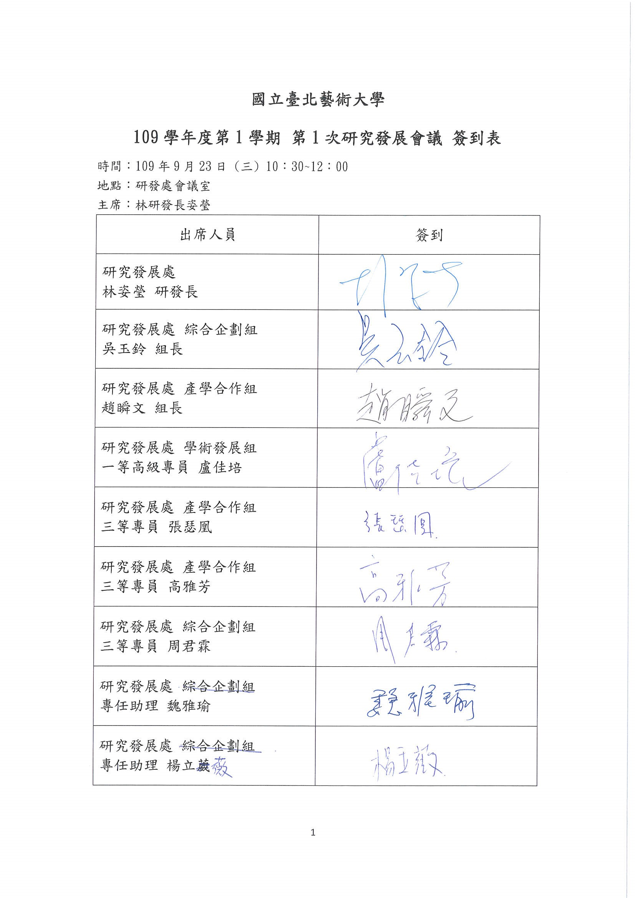
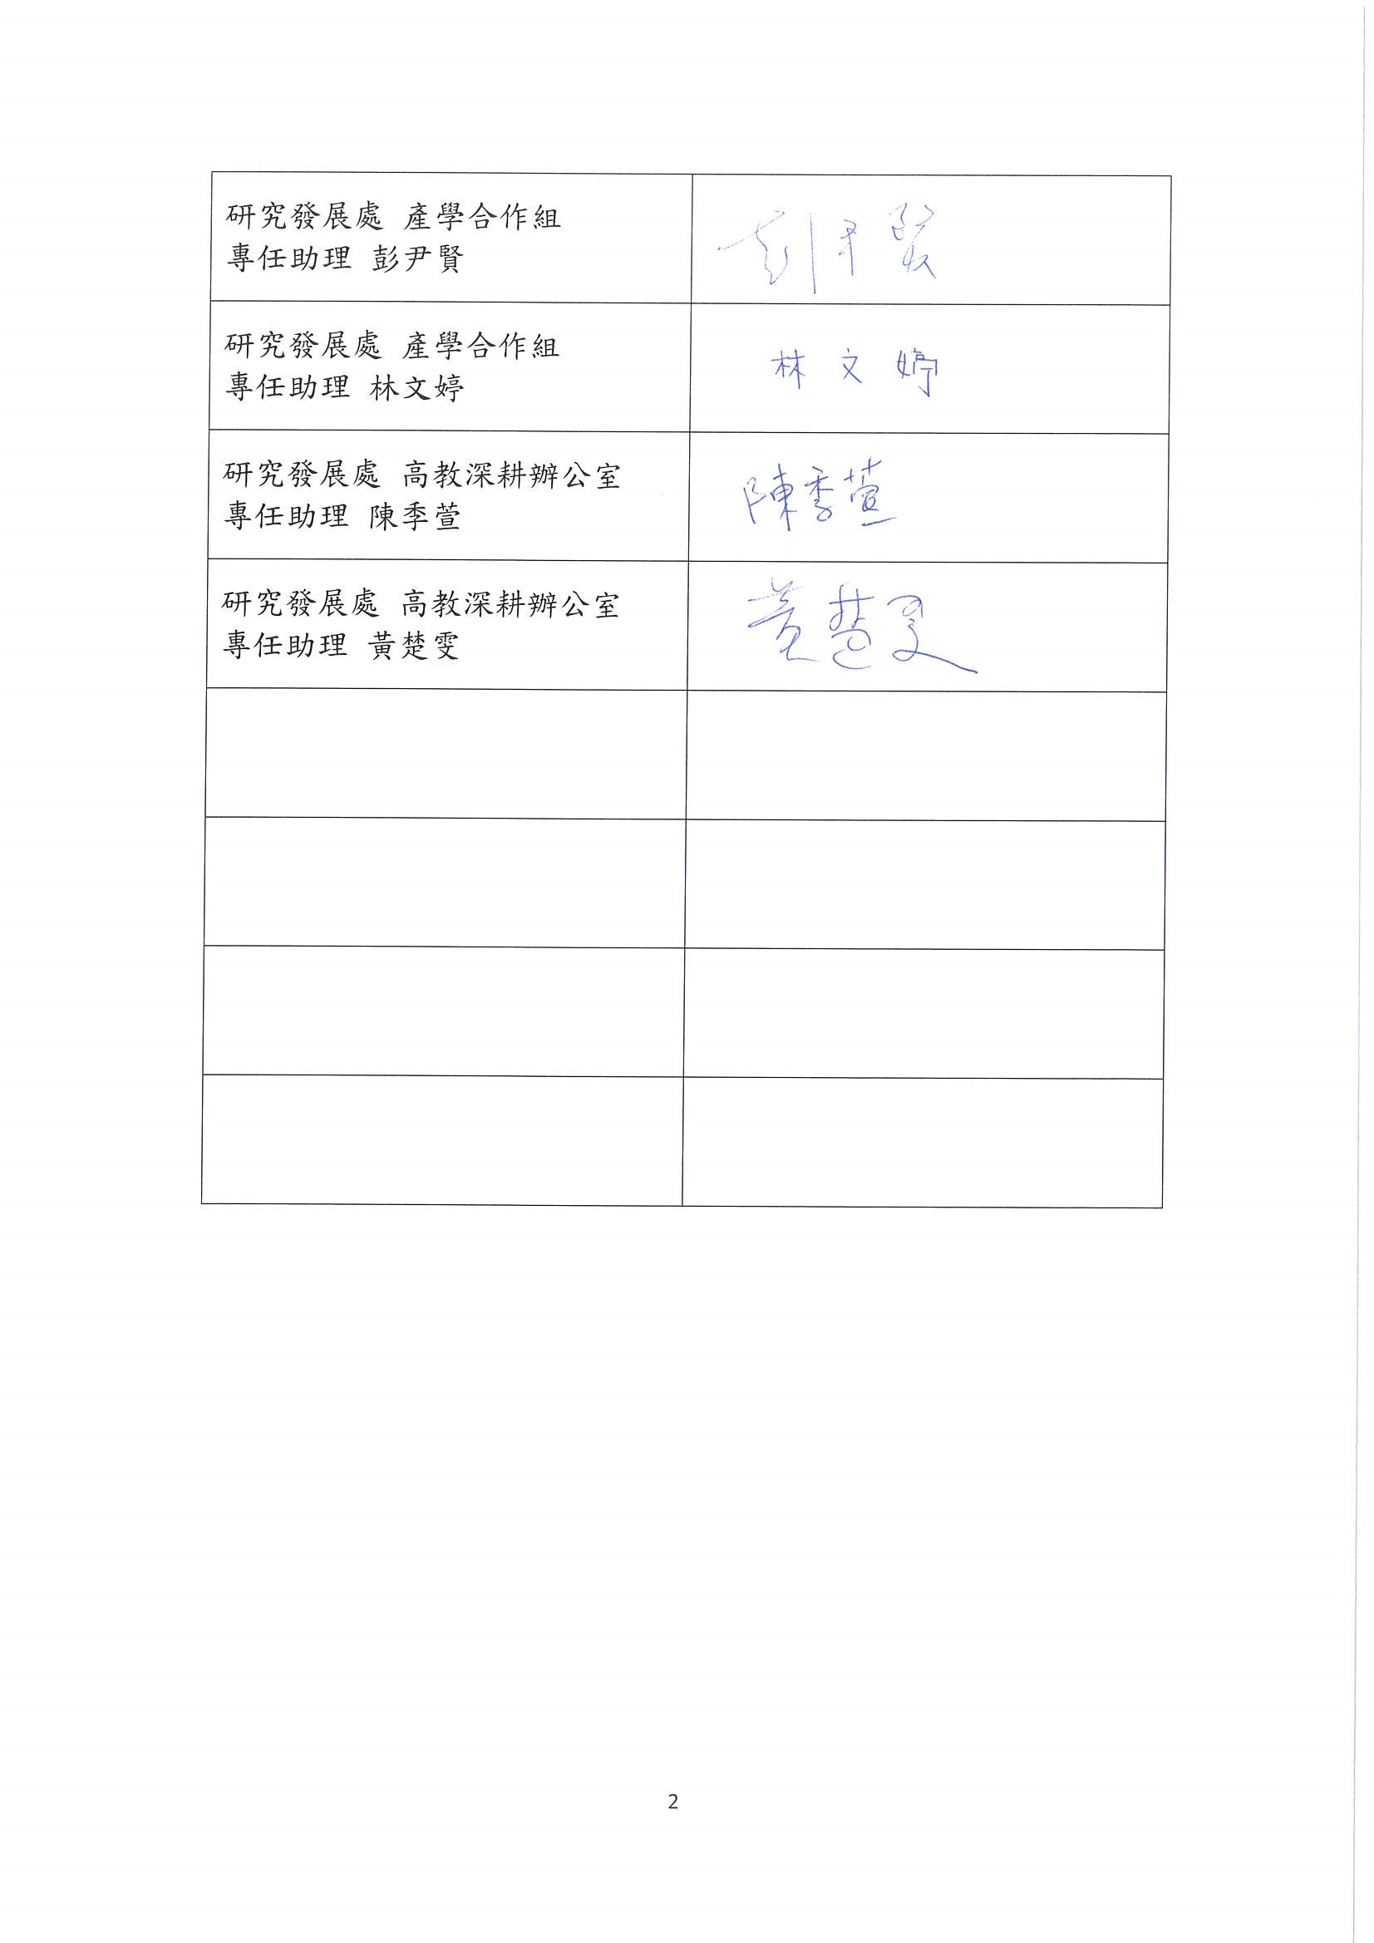
國立臺北藝術大學 109 學年度第 1 學期研究發展處第 1 次處務會議單位工作報告
- 研發長室
  - 本年度內部控制自行評估表 9月底要回給主計室，本處 3項作業程序已各自進行評估表查填，待彙整辦理總表查填後，將依限回復。
  - 本年度績優職員推薦、防疫有功人員推薦需於 9 月 25 日回送人事室。待三位主管確認人選後辦理。
  - 全國研發主管會議將於 10月 15、16日於東華大學召開，由研發長出席。
  - 投資管理小組會議預計 11 月召開討論本校 110 年投資計畫。教育部今年
曾來函指示投資應注意 ESG 投資效益，將於會議諮詢財務顧問提供意見。
（五）110 年財務規劃報告書年度重點工作已由工讀生整理中，並請主計室提供財務預測及風險評估內容，預計 11月底完成報告書，提報 12月校務基金管理委員會及校務會議審議。
（六）處網站請各承辦人定期維護更新，以利資訊公開訊息正確與即時性，並請檢視各組工作任務說明是否調整。另，最新訊息公告（一般公告及計畫徵求公告）請提供行政助理該則公告之標籤，便利使用者查找訊息。

- 學術發展組
  - 教育部補助購置圖書儀器及設備計畫，目前有 3 個年度計畫辦理中：
    - 107 年計畫經二次展延至 109 年 8 月 31 日。業已完成經費結算，待完成成果報告整理後，將依限報部結案。
    - 自 107 年計畫成果報告開始，改由各執行單位承辦人自行於計畫成果平臺張貼成果，有利於本校成果資訊公開，也便於各單位查詢過往執行成果。平臺架構已完成建置，將待與各單位確認呈現內容後公開，並回溯建置過去 10 年計畫成果。
    - 108 年計畫目前執行中，各單位執行進度還在預期範圍內。
    - 109 年計畫申請案預算項目已完成初步整理，待新學程 9 月 29 日空間場勘確定執行項目與預算後，預計於 10 月完成計畫書彙整盡速報部。
  - 為填報校務資料庫 109 年 10 月「研 5.學校補助專任教師研究、進修之獎補助情形」、「研 6.學校及專任教師學術交流活動情形」表冊，已將資料表寄送相關單位進行年度調查。本次配合高教深耕計畫績效成果收集，
研 6.表調整部分調查內容，未來將配合校務研究計畫表冊系統購置進程及總體校務資料蒐集規劃，再研議調整為每半年收取的可能性。

- 綜合企劃組
  - 高教評鑑中心系所評鑑到校諮詢服務說明會本週辦理後，陸續接到各系所諮詢。
  - 校務資料庫 109 年 10 月表冊填報，本次的新表冊已於 8 月時邀請相關單位了解填報作業。
  - 校務發展計畫排版已依校長意見再排版，待排版後才能報價。
  - 教育部智慧創新跨域人才培育聯盟計畫徵件說明會 10 月 7 日辦理，本組將出席說明會。

- 產學合作組產學合作
  - 本年度產學合作績優教師預計於校務會議請校長頒獎表揚。秘書室建議於第 2 次會議辦理，同場將還會有優良教師、績優職員表揚。
創新育成
（一）10月 10、11 日於北投創生基地辦理「夢想自造所 DDMaker」成果展「甘逗創意市集 Kantaw Creative Market」
      - 依場地規定須向臺北市捷運公司提交申請計畫，包含活動內容、場地配置、消防安全規劃等。
      - 成果展活動正緊鑼密鼓密集宣傳中，同時也與相關團隊協調場地布置。另，活動日需請處內同仁協助人力與工作，會盡快完成規劃告訴大家。
（三）創新創業教育計畫執行方式
      - 教育部補助計畫經費修正已完成調整，並進行兼任人員聘任作業程序。
      - 考量補助經費額度及審查委員意見，總體教學藍圖調整已於 9月 18日會議討論定案，並請共同主持人調整「藝術創業研究」課程設計後，會再就調整之相關內容修正計畫書後依限報部。
      - 計畫專任助理訂於 10 月 5 日到職。
      - 目前持續與前期 DDMaker 團隊聯繫，了解團隊後續發展情形，以利推動創業育成，目前已確定有 2 團隊表達有意願創業。

- 高等教育深耕計畫辦公室
  - 近期主要以整理年度經費配置及追蹤執行情形，以利年度經費結算。
  - 因應年底結案報告彙整，近期將再與雅瑜交接政策配合事項及推動議題的調查作業。
  - 本年度成果展時間將待調查年底各系所辦理年度展演、期末評鑑時程後再確認。形式上將包括實體與線上二方向，細節將另於計畫工作會議中向各位長官報告確認後週知各執行單位。

六、 教育部補助藝術大學辦理推廣藝術教育計畫
（一）109 年 9 月已收到各計畫執行單位期中報告，含後續月份的執行規劃。
（二）已去電高教司洽詢本年度進度簡報會議預計於 10 月底或 11 月初辦理：
        - 將依前次會討論修正簡報稿。
        - 去年成果影片剪輯已完成，將另置於線上請各位主管檢閱。
（三）妖山混血盃成果展
        - 已完成宣傳片剪輯、DM 及酷卡，於現場提供檢閱。
        - 展覽期間需要同仁協助排班，請於線上班表填列，謝謝大家協助。
        - 10月 16日下午排定總驗收時間及彩排評議日流程，請瞬文組長出席。

